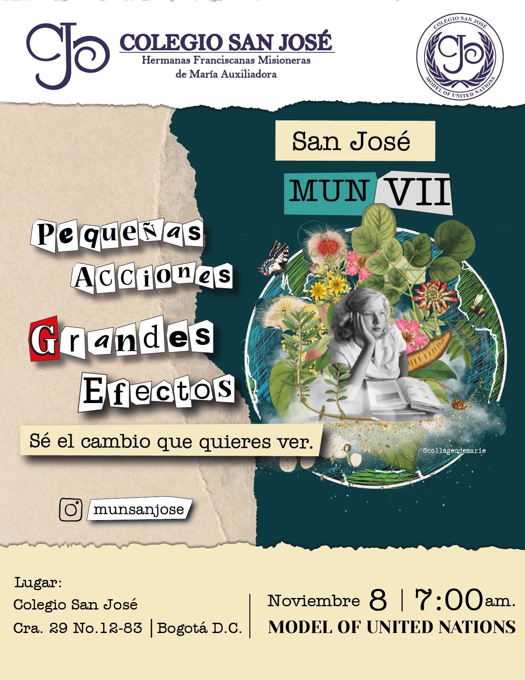

El portafolio es tu herramienta clave, algo que cada estudiante tiene que armar con la ayuda de su profesor. Este documento será como un mapa para participar en la simulación, así que es súper importante, por eso se explicará a detalle cómo debe estar organizado. Los documentos que van a crear son:

1. **Contenido del país**
2. **Discurso de apertura**

**PORTAFOLIO GAG DICTADURA Y REVOLUCIÓN**

**SAN JOSÉ MUN VII-2024**

|  |  |
| --- | --- |
| LOGO OFICIAL DE LA DELEGACIÓN O FOTOGRAFÍA DEL PERSONAJE | |
| BANDERA DE LA DELEGACIÓN O PAÍS | ESCUDO DE LA DELEGACIÓN O PAÍS |

**DELEGACIÓN DE RUSIA**

**COMISIÓN GAC HISTÓRICO**

**REVOLUCIÓN CUBANA Y LA CRISIS DE LOS MISILES**

**NOMBRES Y APELLIDOS COMPLETOS DEL ESTUDIANTE**

**GRADO EN LETRAS**

**Noviembre 05 de 2024**

**Modelo de Naciones Unidas**

**San José Mun VII**

**DISCURSO DE APERTURA**

El Discurso de Apertura representa, para los delegados, su primera oportunidad de exponer la posición de su país frente a los temas a debatir en el comité, razón por la cual es muy importante que, éste, se base en una excelente investigación. Se requiere un discurso de apertura que abarque todos los temas a debatir. El tiempo destinado para la lectura de los discursos está especificado en las guías de cada comité. Un Discurso de Apertura consta de las siguientes partes:

* Breve presentación, incluyendo el nombre de la delegación y un saludo formal a la mesa y a todos los asistentes.
* Este es un documento diplomático, es un texto argumentativo y la vez persuasivo.
* Se elabora respecto a cada tema o enfoque y debe incluir:

1. **Encabezado.**

En el encabezado del discurso deben ir la bandera y el escudo del país, te proponemos además incluir la siguiente información con el fin de que las y los presidentes de tu comisión lo puedan identificar: Comisión Delegación Tema.

1. **Saludo.**

En ocasiones algunas delegadas o delegados leen una cita antes de iniciar el saludo, lo cual está permitido y genera impacto en la audiencia. Puedes acomodarlo a las necesidades de tu discurso, lo importante es que incluyas el saludo a la mesa y las demás delegaciones en algún momento del discurso.

1. **Introducción.**

En la introducción se debe presentar al país y dar la bienvenida a las otras naciones que estarán trabajando en la comisión, lo ideal es introducir los temas cerrando este primer párrafo para hacer la transición a la segunda parte del discurso. Es aconsejable tener elementos representativos del país, por ejemplo, si se habla de intentos separatistas o de minorías étnicas o religiosas, un delegado de Pakistán podría hablar de cómo la bandera del país tiene símbolos tradicionales del islam y a la vez una franja blanca que representa a las minorías del país y desde ahí construir sus posiciones e ideas.

1. **Cuerpo.**

En esta parte se deben trabajar los siguientes puntos:

* Los temas que se estarán discutiendo.
* Hacer una introducción de la posición del país.
* Claridad en la forma como afecta el tema al país que estoy representando, Incluir cifras, datos y porcentajes específicos.
* Otra recomendación para esta parte del discurso es buscar un punto de encuentro entre los temas a trabajar para hacer transiciones que mantengan enganchada a la audiencia y comprendan las ideas. Se busca que las cosas que se digan a lo largo del discurso estén conectadas, si dices cosas que no tienen que ver unas con otras quienes te escuchen se van a perder. Al presentar los temas puedes mencionar los logros que ha tenido el país. Si tu nación no está directamente involucrada puedes reconocer los logros de otras o hacer un llamado urgente a que se apoye a una nación o región específicas.

1. **Conclusión.**

Al cerrar el discurso se deben presentar los argumentos, ideas o propuestas principales que se llevaran a cabo en el trabajo de la comisión durante la simulación. Puedes cerrar tu intervención dando las gracias o con una cita.

**Ejemplo de Discurso de apertura 1:**

Bogotá, D.C., noviembre 08 de 2024

Honorable mesa, delegados y demás espectadores, la delegación de la OTAN les da la bienvenida a la **Comisión de asuntos Sociales, Humanitarios y Culturales.**

La OTAN se gestó como una alianza militar que en **1949** formaron 12 países, incluidos **EE.UU., Canadá, Reino Unido y Francia.** Sus miembros hemos acordado acudir en ayuda mutua en caso de un ataque armado contra cualquier país que haga parte de nuestra alianza.

En 1955, la URSS respondió a la OTAN creando su propia alianza militar de países comunistas de Europa del Este: el llamado **Pacto de Varsovia.**

Tras el colapso de la Unión Soviética en 1991, varios países del antiguo Pacto de Varsovia se convirtieron en miembros de la OTAN. La alianza ahora hoy cuenta con **30 miembros.**

Desde que comenzó la guerra en Ucrania el pasado febrero se hablaba de que los gobiernos de ambos países analizaban presentar una oferta para unirse a la organización. Ya la solicitud es oficial y si se concreta la entrada, la organización tendría 32 miembros.

Rusia sin embargo, bajo presiones y advertencias se opone, y les exige que no lo hagan, puesto que teme que la alianza pueda invadir su área de influencia política y convertir a Ucrania en el patio trasero de la OTAN.

**PERFIL DE PAÍS, DEPARTAMENTO, MUNICIPIO, LOCALIDAD, Y /O ENTIDAD SEGÚN CORRESPONDA**

|  |  |
| --- | --- |
| BANDERA DE LA DELEGACIÓN O PAÍS | ESCUDO DE LA DELEGACIÓN O PAÍS |

**DESCARGUE, COPIE Y PEGUE AQUÍ EL PERFIL DEL PAÍS (CORRESPONDIENTE) QUE EL EQUIPO DIRECTIVO DE LA SIMULACIÓN ELABORÓ PARA USTEDES.**

**INFORMACIÓN BÁSICA**

**DELEGACIÓN DE (ESCRIBA EL NOMBRE)**



**Perfil geográfico:**

**NO OLVIDE AGREGAR LAS IMÁGENES, INFOGRAFÍAS, TABLAS, ESTADÍSITICAS, IMÁGENES, FOTOGRAFÍAS QUE REQUIERA PARA MEJORAR EL DOCUMENTO.**

1. **Ubicación Espacial y Fronteras**

**(Escribir las fronteras terrestres incluidas fronteras marítimas en caso de tenerlas y agregar mapa de la ubicación como el ejemplo:**

* Tomado de: incluir el enlace

1. **Recursos Naturales**

* Tomado de: incluir el enlace

1. **Situaciones relevantes a nivel socioambiental**

* Tomado de: incluir el enlace



**Perfil Político:**

**NO OLVIDE AGREGAR LAS IMÁGENES, INFOGRAFÍAS, TABLAS, ESTADÍSITICAS, IMÁGENES, FOTOGRAFÍAS QUE REQUIERA PARA MEJORAR EL DOCUMENTO.**

1. **Nombre completo del país, departamento, municipio, localidad y/o entidad:**

* Tomado de: incluir el enlace

1. **Tipo de gobierno:**

* Tomado de: incluir el enlace

1. **Divisiones administrativas:**

* Tomado de: incluir el enlace

1. **Constitución vigente:**

* Tomado de: incluir el enlace

1. **Sistema legal y político:**

* Tomado de: incluir el enlace

1. **Estructuras de las rama del poder público:**

* Tomado de: incluir el enlace

1. **Partidos políticos más representativos:**

* Tomado de: incluir el enlace

1. **Grupos de presión, políticas y líderes:**

* Tomado de: incluir el enlace

**Perfil Económico y Comercial:**

**NO OLVIDE AGREGAR LAS IMÁGENES, INFOGRAFÍAS, TABLAS, ESTADÍSITICAS, IMÁGENES, FOTOGRAFÍAS QUE REQUIERA PARA MEJORAR EL DOCUMENTO.**

1. **Tipo de moneda:**

* Tomado de: incluir el enlace

1. **Producto Interno Bruto (PIB):**

* Tomado de: incluir el enlace

1. **Líneas de producción del país por sector económico:**

* Tomado de: incluir el enlace

1. **Socios comerciales del país:**

* Tomado de: incluir el enlace

1. **Organizaciones económicas a las que pertenece:**

* Tomado de: incluir el enlace



**Perfil Social y Cultural:**

**NO OLVIDE AGREGAR LAS IMÁGENES, INFOGRAFÍAS, TABLAS, ESTADÍSITICAS, IMÁGENES, FOTOGRAFÍAS QUE REQUIERA PARA MEJORAR EL DOCUMENTO.**

1. **Densidad de población: promedio de habitantes**

**(En caso de ser necesario según el tema es importante que conozcas la distribución por edades:**

* Tomado de: incluir el enlace

1. **Grupos étnicos y culturales:**

* Tomado de: incluir el enlace

1. **Religión que prevalece:**

* Tomado de: incluir el enlace

1. **Minorías:**

**Minorías (en caso de haber conflictos internos asociados a alguna minoría es importante explorarlo)**

* Tomado de: incluir el enlace

**Relaciones Internacionales:**

**NO OLVIDE AGREGAR LAS IMÁGENES, INFOGRAFÍAS, TABLAS, ESTADÍSITICAS, IMÁGENES, FOTOGRAFÍAS QUE REQUIERA PARA MEJORAR EL DOCUMENTO.**

1. **Organismos multilaterales a los que pertenece:**

* Tomado de: incluir el enlace

1. **Conflictos:**

**Que tiene – Alianzas y conflictos con otros (pueden ser fronterizos, por un recurso, ideológicos, sociales, políticos, económicos, religioso, militar o cultural.)**

* Tomado de: incluir el enlace

1. **Tratados de Libre Comercio (TLC):**

* Tomado de: incluir el enlace

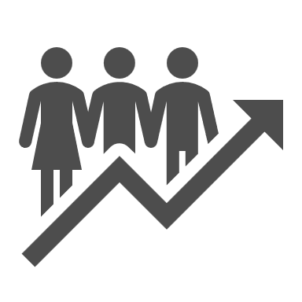

**Perfil de Infraestructura de Transporte y Comunicaciones:**

**NO OLVIDE AGREGAR LAS IMÁGENES, INFOGRAFÍAS, TABLAS, ESTADÍSITICAS, IMÁGENES, FOTOGRAFÍAS QUE REQUIERA PARA MEJORAR EL DOCUMENTO.**

1. **Datos, cifras y contexto de la situación en estos sectores:**

* Tomado de: incluir el enlace

**PERFIL DE LA COMISIÓN COMISIÓN GAC HISTÓRICO**

**REVOLUCIÓN CUBANA Y LA CRISIS DE LOS MISILES**

1. **Definición de la Comisión Revolución Cubana y la Crisis de los Misiles**

**NO OLVIDE AGREGAR LAS IMÁGENES, INFOGRAFÍAS, TABLAS, ESTADÍSITICAS, IMÁGENES, FOTOGRAFÍAS QUE REQUIERA PARA MEJORAR EL DOCUMENTO.**

* 1. ¿Qué hace la comisión? Explique de manera clara desde la postura del su delegación y/o personaje
  2. **ROL**
* ¿Qué rol juega su país en la comisión (país miembro, observador, etc.)?
  1. **ENFOQUE:**
* ¿Qué tipo de temas trata su comisión?
  1. **ALCANCE**:
* ¿Qué cosas puede hacer y no hacer tu comisión (puede crear fondos, enviar tropas,

aplicar sanciones, etc.)?

# Perfil del Enfoque o Tema:

* 1. **DESCRIPCIÓN DELTEMA:**
* Escriba una descripción del tema y su enfoque: Resumen del tema, importancia de su personaje, país o bloques importantes en el tema a tratar, puede tomar como referencia la orientaciones de la Guía de Comisión suministrada por el presidente de la comisión y profundizar en la información que escribas.
  1. **CONTEXTO DEL TEMA**

Organiza e incluye aquí los siguientes parámetros:

* Incluye (cifras, noticias, sobre qué trata el tema).
* Importancia del tema.
* Personajes importantes relacionados con el tema (por ejemplo: Embajadores de buena voluntad más reconocidos o donadores de fondos, activistas, etc).
* Países importantes en el tema a tratar.
  1. ¿Qué hizo la ONU (o la organización a la que usted pertenece) con respecto al tema?
* Incluye resoluciones, convenciones, programas, tratados, discusiones, crear fondos, sanciones, etc.
  1. ¿Qué hizo el país con respecto al tema y al enfoque?
* Participación en convenciones sobre el tema
* Incluye acuerdos o tratados que haya firmado, relacionados con el tema.
* Ministerios involucrados (Ejemplo: Ministerio de educación del país propone nuevas metas para disminuir la tasa de alfabetización)
* Leyes o proyectos que se hayan creado sobre el tema.
* Programas especiales que haya implementado o tenga proyectado y cómo se ha visto afectado por el tema el país o sus aliados de manera directa o indirecta.
* Incluye algunas propuestas o cursos de acción que puede tomar desde la postura de su país, a partir de la investigación previa realizada.
* Cifras y resultados sobre la afectación del país en torno al tema.

* 1. ¿Qué hizo el Personaje con respecto al tema y al enfoque?
* Participación en convenciones sobre el tema
* Incluye acuerdos o tratados que haya firmado, relacionados con el tema.
* Ministerios involucrados (Ejemplo: Ministerio de educación del país propone nuevas metas para disminuir la tasa de alfabetización)
* Leyes o proyectos que se hayan creado sobre el tema.
* Programas especiales que haya implementado o tenga proyectado y cómo se ha visto afectado por el tema el país o sus aliados de manera directa o indirecta.
* Incluye algunas propuestas o cursos de acción que puede tomar desde la postura de su país, a partir de la investigación previa realizada.
* Cifras y resultados sobre la afectación del país en torno al tema.

# Perfil del Personaje con respecto al tema

**NO OLVIDE AGREGAR LAS IMÁGENES, INFOGRAFÍAS, TABLAS, ESTADÍSITICAS, IMÁGENES, FOTOGRAFÍAS QUE REQUIERA PARA MEJORAR EL DOCUMENTO.**

1. Descripción del personaje asignado, escriba su historia.
2. Investigue y explique el papel que desempeñó su personaje en este momento histórico: Revolución Cubana y la Crisis de los Misiles.
3. ¿Cuáles fueron los aportes más importantes de su personaje en el momento histórico: Revolución Cubana y la Crisis de los Misiles que se desarrollará en la comisión.
4. Indague con que personajes asignados a su comisión el personaje puede establecer alianzas.
5. Indague cuales son sus principales contradictores.
6. Información completa de los hechos más importantes de Revolución Cubana y la Crisis de los Misiles

Tenga en cuenta que la información que proporcione debe de ser hechos y datos que le crea que le puedan funcionar a la hora de los debates, consulte más a fondo todo, y como su país se posicionó esas situaciones.

1. Énfasis de la posición de su delegación en la Revolución Cubana y la Crisis de los Misiles.
2. Cuál fue el rol de su personaje asignado en la Revolución Cubana y la Crisis de los Misiles.
3. Cuál fue el rol de su país en la Revolución Cubana y la Crisis de los Misiles.

Investigar acerca de la posición del país, lo que apoya y lo que no, y como este estuvo influenciado en las problemáticas.

1. Cuáles fueron las consecuencias para su delegación de la Revolución Cubana y la Crisis de los Misiles.

# Qrmas

* Responde las preguntas que aparecen en la guía de comisión, escriba la pregunta seguida de la respuesta.